Муниципальное бюджетное
общеобразовательное учреждение
Деркульская основная
общеобразовательная школа

ОТРЯД
ЮИД «СИГНАЛ»
2022 – 2023 учебный год

Девиз: Правила дорожные знать каждому положено!

Закон юидовца: Красный – стоп,
жёлтый – жди,
а зелёный – проходи!

Цели отряда:

пропаганда правил дорожного движения среди учащихся;

предупреждение детского дорожно-транспортного травматизма;

проверка и закрепление навыков безопасного поведения детей на улицах.

Основные задачи отряда:
1. Закрепление обучающимися знаний Правил дорожного движения.
2.Привлечение детей и подростков к участию в пропаганде Правил дорожного движения на улицах и дорогах.
3.Вовлечение детей и подростков в отряды юных инспекторов движения.
4. Приобретение и распространение навыков оказания первой помощи пострадавшим при ДТП.
5. Участие ЮИД в различных конкурсах и соревнованиях.
6. Работа с юными велосипедистами.

Символика отряда

Песня

Не за морями, и степями
Чудная есть страна.
Славная добрыми делами,
Смысла там жизнь полна.
Много среди ребят там встретишь
Верных друзей ЮИД,
Что на опасных перекрестках
Стали давно свои.
Маленькая страна,
Маленькая страна
Школою Деркульской зовется,
Милая всем она.
Маленькая страна,
Маленькая страна
Юных инспекторов движенья
Верно растит она.

Эмблема

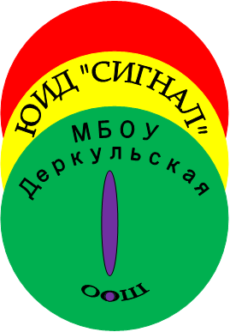

План работы отряда ЮИД «Сигнал»

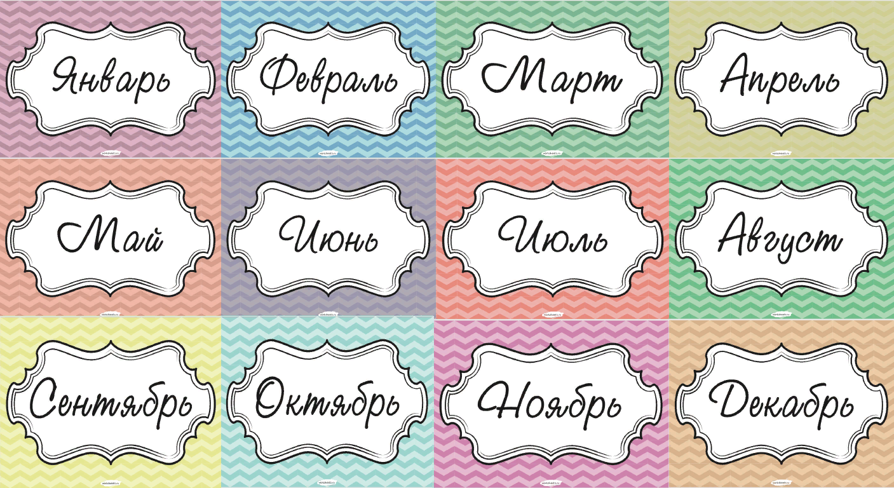 | 1. Общий сбор членов отряда ЮИД. Выборы командира отряда. Распределение обязанностей. Оформление уголка отряда.  3. Проведение декады «Внимание – дети!».
1. Определить велосипедистов в школе. Теоретическое занятие «Правила безопасного поведения велосипедистов».
2. Конкурс рисунков «Правила дорожного движения – наши друзья!»
1. Выпустить плакат – напоминание о соблюдении правил дорожного движения в дни осенних каникул, кроссворды.
2. Занятие «Условия пожарной безопасности на транспорте».
1.Линейка перед уходом на зимние каникулы «Каждому должно быть ясно – на дороге кататься опасно!».
2. Занятие «ПДД. Общие положения, некоторые термины».
1.Занятие «Основные правила безопасного поведения при пользовании общественным транспортом».
2. Проведение декады «Внимание – дети!».
1. Занятие «Правила поведения пешеходов. Виды перекрестков».
3.Викторина «Светофор».
1.Подготовка к соревнованиям «Безопасное колесо».
2.Занятие «Предупредительные сигналы. Дорожные знаки»
3.Выпустить листовку-обращение «Помни это, юный велосипедист».
1.Провести игру с дошкольниками по безопасности движения «Весёлый Светофорик».
2.Практическое занятие «Велосипедист – водитель транспортного средства».
1. Проведение декады «Внимание – дети!».
2.Занятие «Причины возникновения ДТП и возможные их последствия.
3. Линейка «Здравствуй, лето!»

НАПРАВЛЕНИЯ ДЕЯТЕЛЬНОСТИ ЮИД «СИГНАЛ»

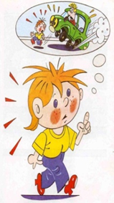    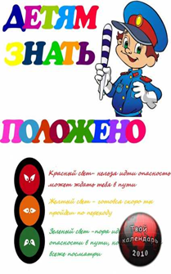  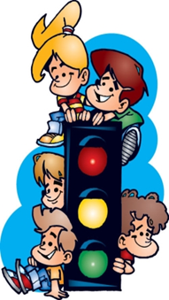 | Информационная деятельность | Изготовление наглядно-дидактического материала, стенгазет, картосхем, буклетов, памяток, опорных таблиц, алгоритмов действий.
 | Пропагандистская деятельность | Копирование и тиражирование агитационных листовок для водителей и пешеходов.  Проведение акций «Стань заметнее на дороге»; «Улыбнись водитель! Улыбнись пешеход!».
 | Исследовательская и проектная деятельность | Исследовательская работа «Дорожно-транспортная обстановка в посёлке Деркул, Тарасовском районе, Ростовской области», «История возникновения первой в России Инспекции дорожного движения», «Первый автомобиль», создание тематических презентаций.
 | Внеклассные мероприятия | Агитбригады, викторины, инсценировки, театрализованные представления, посвящение в пешеходы 1-классников, семейные праздники, конкурсно–игровые программы.
 | Совместная деятельность с ГИБДД | Экскурсии в ГИБДД, знакомство с работой инспекции, проведение совместных конкурсно-игровых мероприятий, тематических и профилактических бесед на классных часах, родительских собраниях, совместное патрулирование перекрёстков и нерегулируемых пешеходных переходов
 | Публичные выступления | Выступления отряда ЮИД «Сигнал» на школьных мероприятиях, классных и общешкольных родительских собраниях, отчетах школы.
 | Участие в творчес-ких конкурсах, детских фестива-лях на различных уровнях | Дистанционный  конкурс «Азбука безопасности»;  - дистанционная олимпиада;  - конкурс рисунков;  -участие в слётах отрядов ЮИД и т.д.

Состав отряда ЮИД «Сигнал»

№ | ФИО | Поручение | Класс
1 | Остриков Данил | Командир | 7
2 | Белянская Анастасия | Заместитель командира | 7
3 | Логачева Анастасия | Редколлегия | 7
4 | Сапегин Владислав | Член отряда | 7
5 | Титов Егор | Культмассовик | 7
6 | Сухорукова Диана | Член отряда | 7
7 | Питонин Евгений | Член отряда | 7

